Лабораторная работа №5
Тема: Работа с файлами. Разработка синтаксического анализатора. Вывод форматированных данных в формате JSON.
Цель работы: изучить работу с файлами с помощью функций из стандартной библиотеки; рассмотреть понятие синтаксического анализа текста и ознакомиться с его применением на языке Python; изучить возможности взаимодействия Python с форматом хранения данных JSON.

Ход работы:
Задание: Написать функцию, принимающую словарь, который может содержать любые элементы и конвертирует в Json только те элементы, значения которых являются списками, содержащими только целочисленные значения.
Решение: Создать функцию, которая принимает словарь. Она должна проверять, являются ли значения списками с целыми числами. Если да, то преобразуйте эти списки в формат JSON и добавьте их в новый словарь. Верните этот новый словарь.

Код функции:
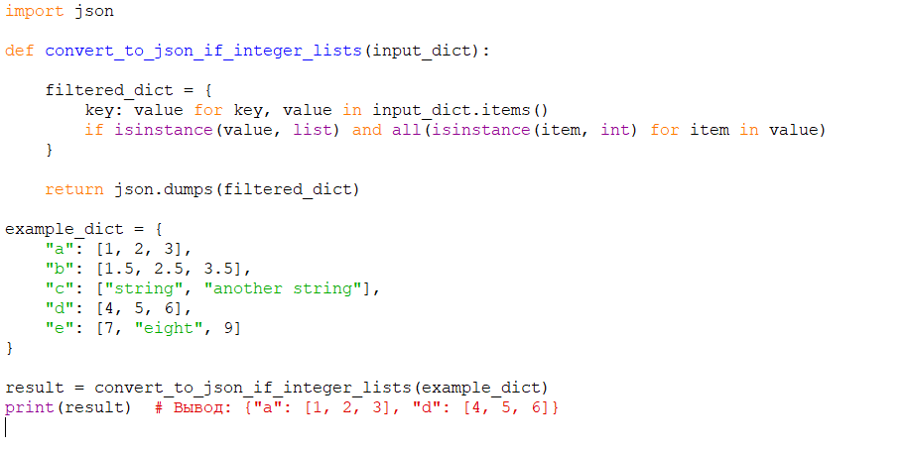

Вывод: Функция демонстрирует простой и эффективный способ фильтрации данных в словаре и их конвертации в формат JSON. Это может быть полезно в различных приложениях, где требуется работа с данными и их подготовка для передачи или хранения в формате JSON.

Выполнил:
Студент 090302-ИСТа-о22: Михайлов Антон Витальевич

